ГОСУДАРСТВЕННОЕ БЮДЖЕТНОЕ ПРОФЕССИОНАЛЬНОЕ

ОБРАЗОВАТЕЛЬНОЕ УЧРЕЖДЕНИЕ РЕСПУБЛИКИ ХАКАСИЯ

«ХАКАССКИЙ ПОЛИТЕХНИЧЕСКИЙ КОЛЛЕДЖ»

**ОТЧЕТ**

по учебной практике

по профессиональному модулю

**ПМ.02 ОСУЩЕСТВЛЕНИЕ ИНТЕГРАЦИИ ПРОГРАММНЫХ МОДУЛЕЙ**

специальности 09.02.07 Информационные системы и программирование   
Квалификация Технический писатель

| Студент гр. | ИС(ТП)-31 |  |  |  | Ловягин Р.Ю |
| --- | --- | --- | --- | --- | --- |
|  |  |  | *подпись* |  | *Фамилия И.О.* |

| Руководитель практики  от ГБПОУ РХ ХПК |  |  |  |  |  |  | Черкашин Д.С |
| --- | --- | --- | --- | --- | --- | --- | --- |
|  | *оценка* |  | *дата* |  | *подпись* |  | *Фамилия И.О.* |

Абакан 2025 г

СОДЕРЖАНИЕ

ВВЕДЕНИЕ 3

1 Описание предметной области 4

2 Проектирование базы данных 7

3 Реализация базы данных 9

4 Администрирование базы данных 22

Приложение А 26

# ВВЕДЕНИЕ

В условиях стремительного развития цифровых технологий и изменения потребительских предпочтений, индустрия развлечений, в частности киноиндустрия, сталкивается с новыми вызовами и возможностями. Платформы для поиска и просмотра фильмов становятся неотъемлемой частью жизни современного зрителя, предоставляя доступ к обширным библиотекам контента и упрощая процесс выбора. Одним из таких сервисов является КиноПоиск — платформа, которая не только предлагает пользователям возможность находить и оценивать фильмы, но и служит важным инструментом для анализа тенденций в киноиндустрии.

КиноПоиск был основан в 2003 году и с тех пор стал одним из самых популярных ресурсов в России для поиска информации о фильмах, сериалах, актерах и режиссерах. Сервис предоставляет пользователям возможность оставлять отзывы, ставить оценки и участвовать в обсуждениях, что создает активное сообщество любителей кино. В условиях жесткой конкуренции на рынке стриминговых сервисов и онлайн-кинотеатров, КиноПоиск продолжает развиваться, внедряя новые функции и улучшая пользовательский интерфейс.

Целью данной работы является анализ существующей информационной системы КиноПоиск, построение функциональной архитектуры программного средства, а также разработка прототипа на сайте Figma и проведение тестирования и оценки качества. Для достижения этой цели необходимо решить ряд задач:

- Исследовать текущие возможности системы;

- Провести анализ пользовательского опыта;

- Провести анализ конкурентных приложений;

- Оценить преимущества и недостатки сервиса;

Предметом исследования выступают функциональные возможности сервиса, его интерфейс и взаимодействие с пользователями.

Объектом исследования является платформа КиноПоиск как система поиска и оценки фильмов.

Данная работа состоит из введения, описания предметной области, построения функциональной архитектуры программного средства, разработки прототипа, тестирования и оценки качества.

В теоретической части будет рассмотрен обзор литературы по теме исследования, а также проведен анализ существующих аналогичных платформ. Раздел «Анализ существующей системы» будет посвящен исследованию текущих функций КиноПоиска и выявлению проблемных областей. В разделе «Проектирование улучшений» будут предложены новые функции и изменения в интерфейсе для повышения удобства использования сервиса. Наконец, в разделе «Реализация предложений» будет описан процесс внедрения предложенных изменений.

# 1 Описание предметной области

Темой учебной практики является “КиноПоиск”. Исходя из темы, следует провести описание предметной области продукта:

КиноПоиск — это онлайн-платформа, предоставляющая пользователям доступ к обширной базе данных о фильмах, сериалах, актерах и режиссерах. Сервис ориентирован на широкий круг пользователей, включая любителей кино, профессионалов в области киноиндустрии и критиков. Основная цель КиноПоиска заключается в упрощении процесса поиска и выбора контента для просмотра, а также в предоставлении информации о новинках и классических произведениях.

Для того чтобы воспользоваться услугами КиноПоиска, пользователю необходимо зарегистрироваться на платформе, указав ФИО, электронную почту, пароль. После регистрации пользователь получает доступ к функционалу сайта, который включает возможность поиска фильмов по различным критериям (жанр, год выпуска, рейтинг и т.д.), чтения рецензий и отзывов других пользователей, выбор категорий фильмов и ТВ-каналов, возможность покупки билетов, а также возможности оставлять свои оценки и комментарии.

КиноПоиск предлагает пользователям возможность создавать персонализированные списки фильмов (например, "Хочу посмотреть", "Избранное"), что позволяет удобно организовывать контент для будущего просмотра. Платформа также предоставляет информацию о предстоящих премьерах, анонсах и событиях в мире кино.

Важной частью работы КиноПоиска является формирование рейтингов фильмов на основе пользовательских оценок и рецензий. Рейтинги помогают пользователям быстро ориентироваться в качестве контента и принимать решения о просмотре. Кроме того, сервис включает разделы с новостями киноиндустрии, интервью с актерами и режиссерами, а также аналитические материалы.

КиноПоиск активно взаимодействует с другими сервисами и платформами, что позволяет пользователям находить информацию о доступности фильмов на различных стриминговых сервисах.

В приложении имеется собственный “магазин”, позволяющий отдельно от подписок пользователю посмотреть платный на платформе фильм.

При выборе фильма, платформа позволяет посмотреть основные его атрибуты: название, оценка, количество рецензий, год выпуска, жанр, страна-производитель, время хронометража, возрастное ограничение, язык дубляжа, описание, трейлеры и тизеры, рейтинги, актерский состав, основные рецензии от кинокритиков, изображения из фильма, в какие списки он входит, материалы к фильму, факты и ошибки, ссылка на похожие фильмы.

При выборе конкретного актера, появляется его полное имя и фамилия, возраст, фотография, дата рождения и дату смерти (в случае, если актера нет в живых), в каких фильмах актер снимался.

На КиноПоиске существует функция покупки билетов. При ее выборе, пользователю предлагается выбрать город, и на его основе на странице осуществляется показ фильмов, которые пользователь может посетить. Для этого нужно выбрать кинотеатр, место, зал, способ оплаты, указать количество человек.

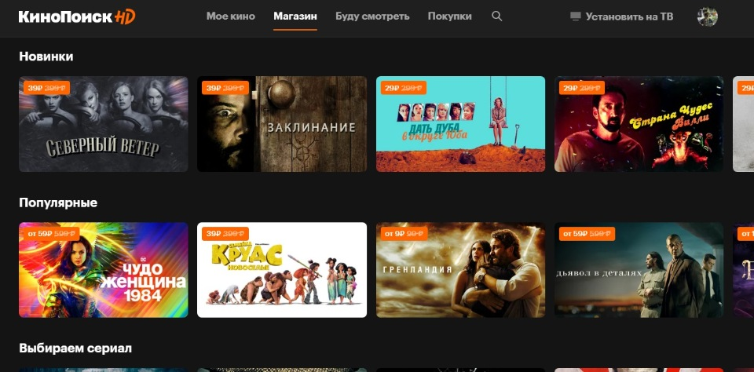

Рисунок 1.1 – Скриншот основного функционала

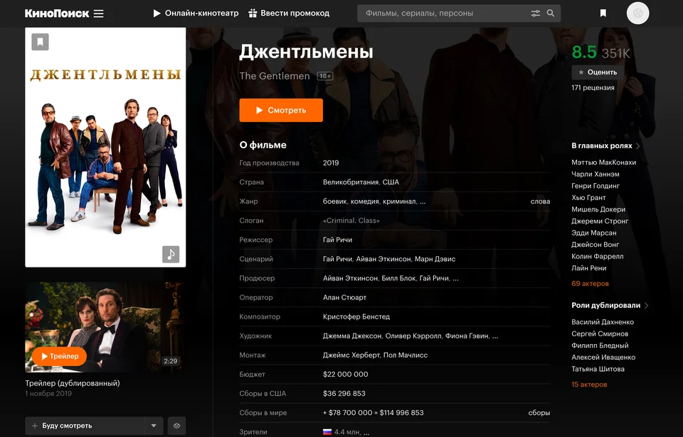

Рисунок 1.2 – Скриншот приложения при выборе конкретного фильма

# 2 Построение функциональной архитектуры программного средства

2.1 Построение ER-диаграммы

Проектирование любой базы начинается с составление различных нотаций и ER-диаграмм. Мною за основу была взята Нотация Чена на рисунке 2.1.1. На ней отображены основные сущности, такие как: “Пользователи”, “Фильмы”, “Критики”, “Рецензии”, “Билеты”, и прочее. На диаграмме показаны основные связи между таблицами, например, пользователь может посмотреть фильм, или стать кинокритиком для написания рецензий. Посмотреть сериал, оформить подписку и прочее.

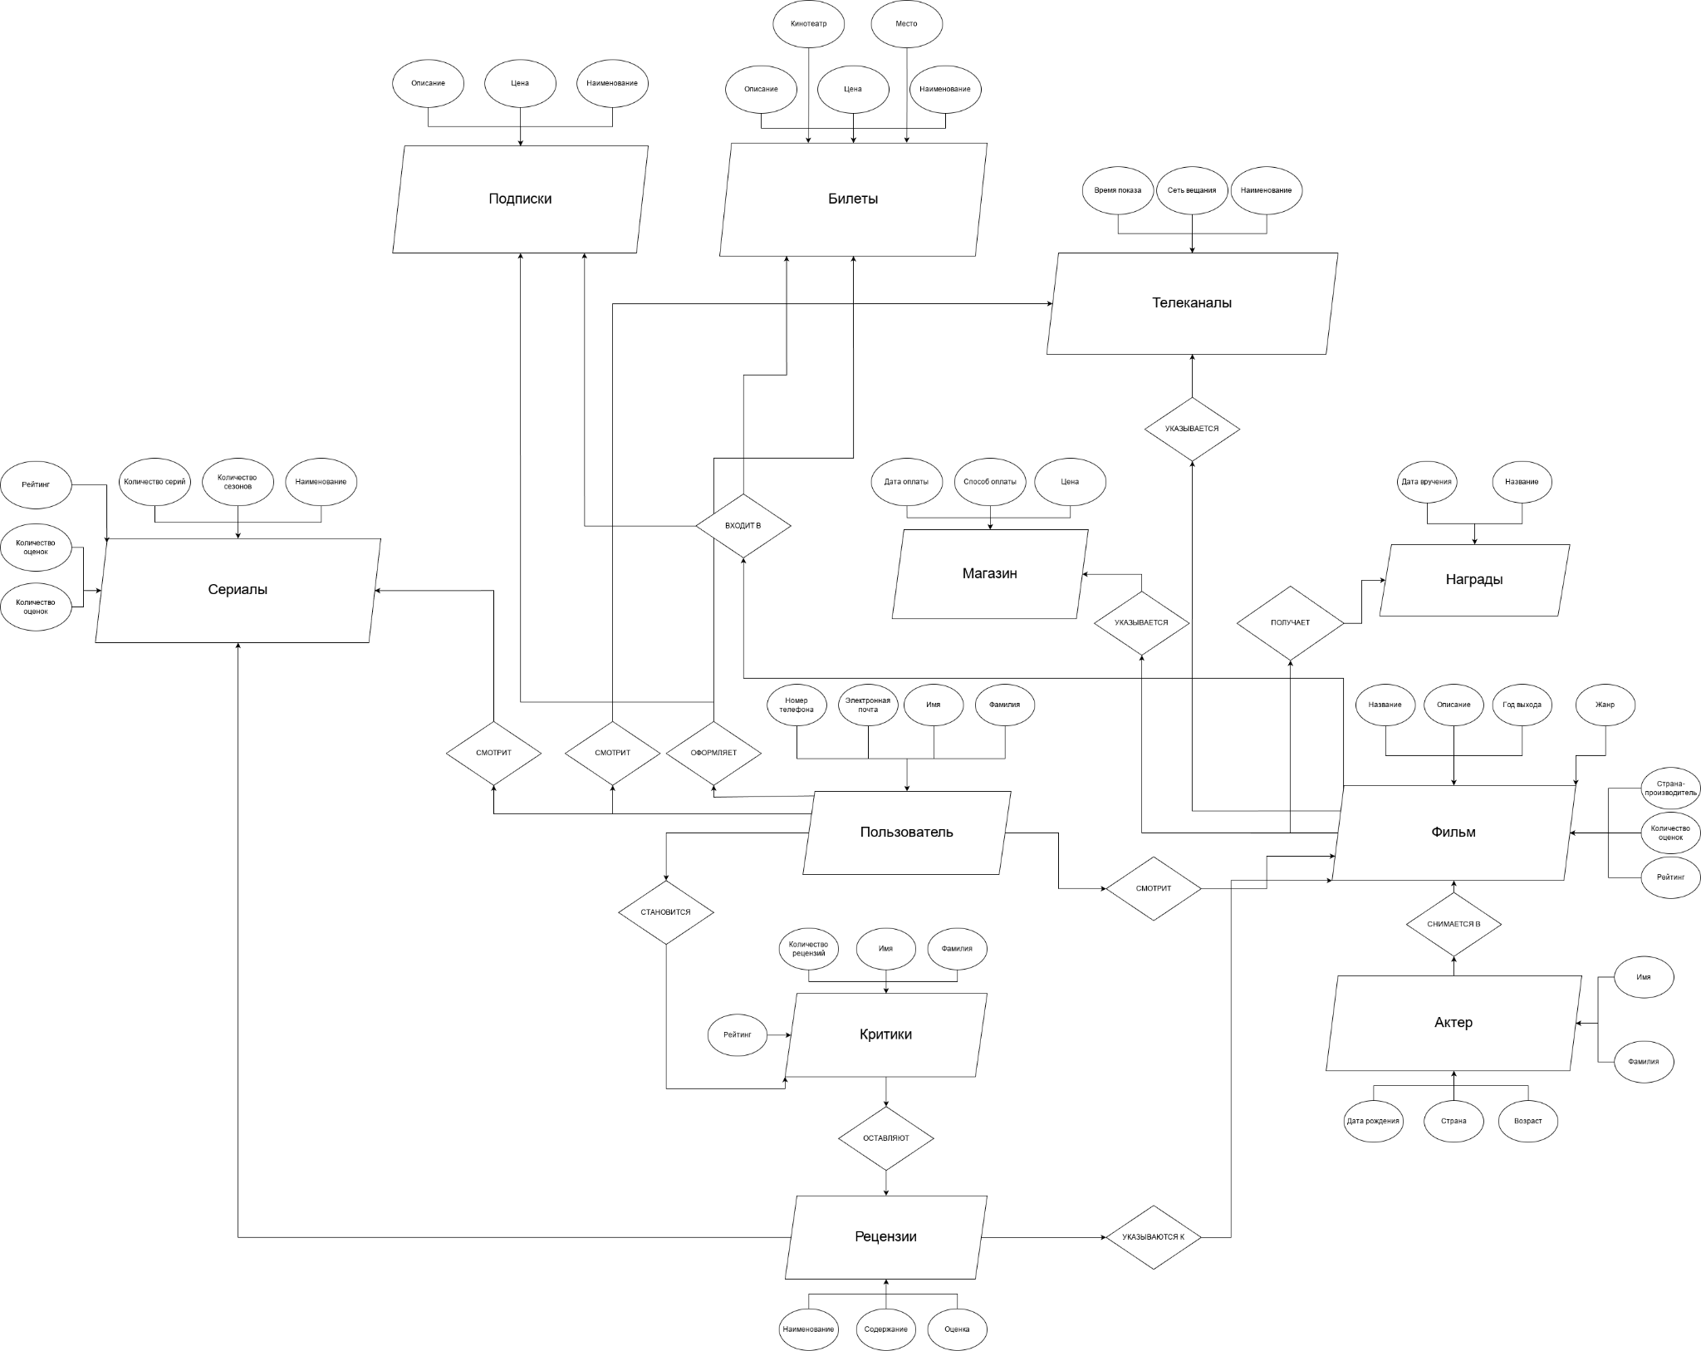

Рисунок 2.1.1 – Нотация Чена

Далее, мы создаем ER-диаграмму. На рисунке 2.1.2 выделены все нужные сущности и атрибуты. Например, были выделены существенным образом таблицы “Фильмы”. Каждый важный атрибут был сформирован в виде таблицы для корректного отображения и корректного хранения данных, суммарно, количество таблиц составляет 24 полных таблицы.

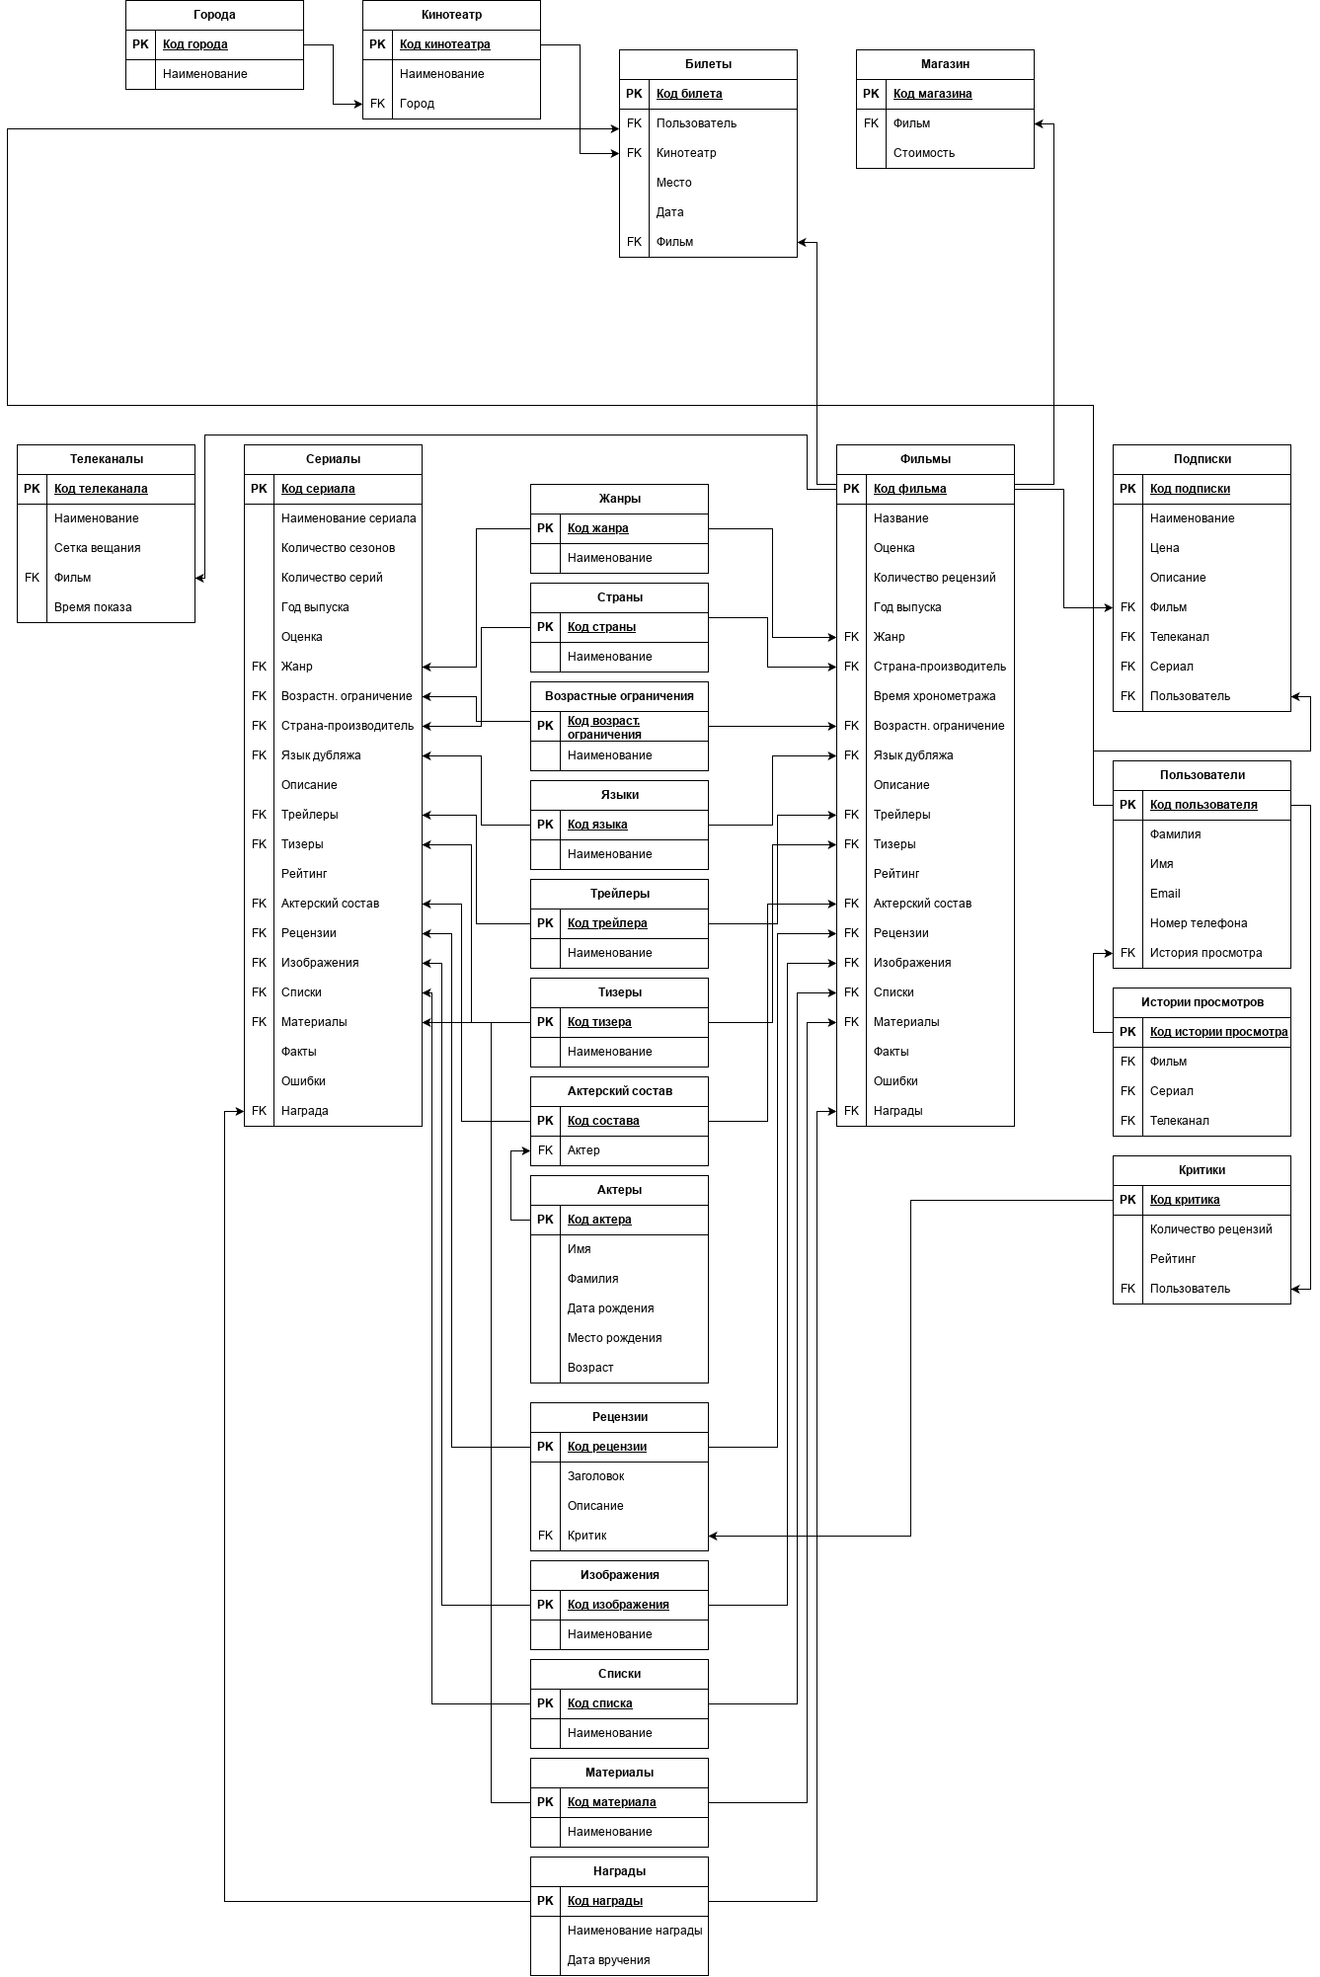

Рисунок 2.1.2 – ER-диаграмма

2.2 Построение диаграммы вариантов использования и диаграммы последовательности

На втором этапе создаются диаграммы вариантов использования и диаграммы последовательностей.

На рисунке 2.2.1 показана диаграмма вариантов использования с учетом всех систем и ее работы, включая связи между системами. Учтены все возможные роли, показаны взаимосвязи между актерами и сценариями, раскрывая подробную логику диаграммы.

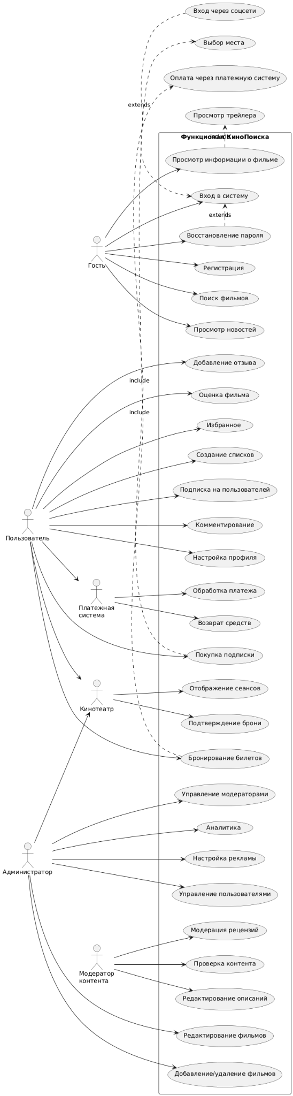

Рисунок 2.2.1 – Диаграмма вариантов использования

Далее происходит формирование таблицы прецендентов из диаграммы вариантов использования. На ней описаны действия незарегистрированного пользователя, включая как показ основных действий, так и примерное описание альтернатив, с которыми пользователь может столкнуться в программе.

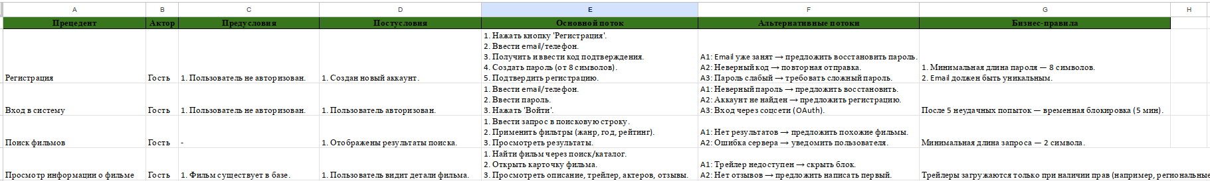

Рисунок 2.2.2 - Таблица прецендентов